## 今天的案例一定重复实现两次以上

作业：

1. 带遮罩层的放大镜

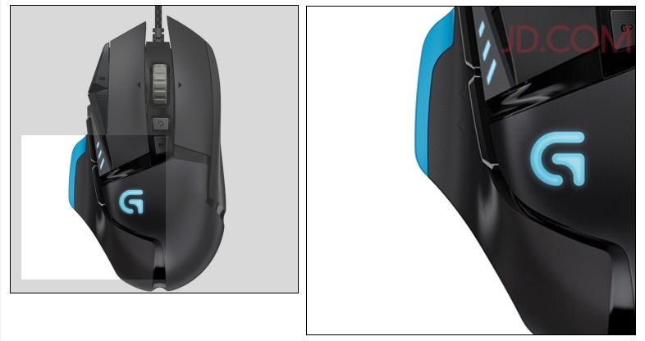

1. 小米手机的上下移动效果

鼠标移入上半部分 向上移动

鼠标移入下半部分 向下移动

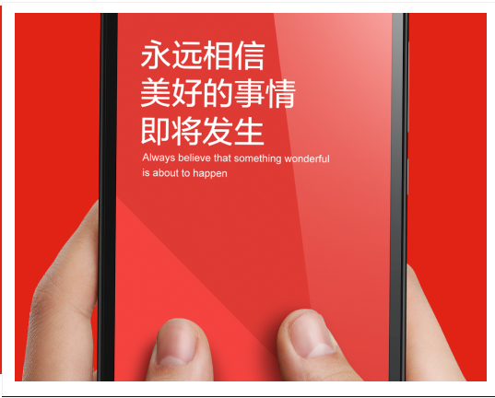

1. 新闻列表的无缝滚动效果

鼠标移入停止定时器，鼠标离开启动定时器

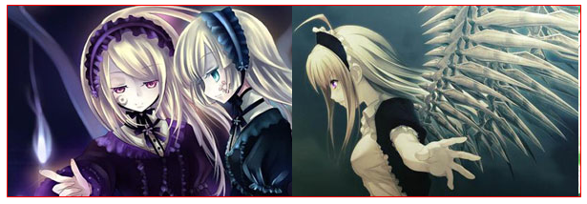

4 简易楼梯效果